**МУНИЦИПАЛЬНОЕ КАЗЁННОЕ УЧРЕЖДЕНИЕ КУЛЬТУРЫ**

**«СЫЧЁВСКАЯ ЦЕНТРАЛИЗОВАННАЯ БИБЛИОТЕЧНАЯ СИСТЕМА»**

«Утверждаю»

Директор МКУК «Сычевская ЦБС»

_______________ Т.А. Асянова

15 января 2025 г

**ПОЛОЖЕНИЕ**

**о проведении районного творческого конкурса**

**«Война. Победа. Память»**

**посвященного Году защитника Отечества.**

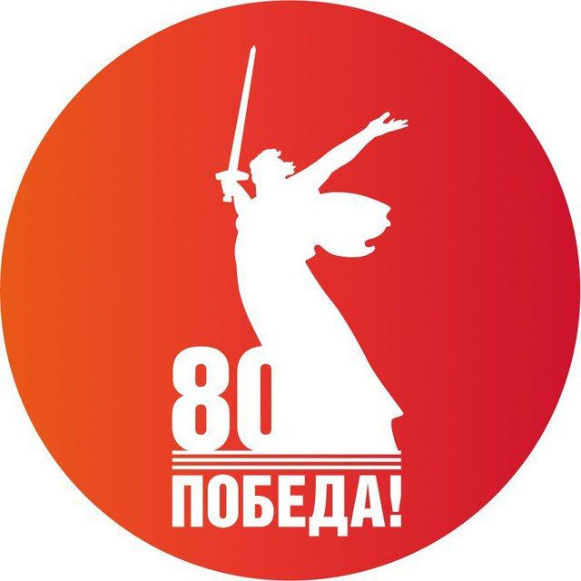

**г. Сычевка**

**2025 г.**

1. **Общие положения**

Настоящее Положение регламентирует порядок проведения районного творческого конкурса «Война. Победа. Память» (далее - конкурс).

1. **Цели и задачи6**

-патриотическое воспитание молодого поколения, гражданственности, чувства национальной гордости и уважения к подвигам ветеранов Великой Отечественной войны;

- развитие интереса к изучению истории своей страны, Российской истории, своего народа;

- изучение роли Победы в Великой Отечественной войне, её значения и влияния на формирование национального самосознания

- развитие у жителей Сычевского района фантазии, желания заниматься творчеством;

- развитие творческого потенциала и инициативы у детей и взрослых;

- совершенствование художественно-эстетического воспитания;

- популяризация художественного творчества, как части национального и культурного наследия.

1. **Организаторы**

Конкурс проводится по инициативе МКУК «Сычевская ЦБС»

1. **Время и место проведения**

1. Выставка конкурсных работ проводится **с 21.04.2025 по 12.05.2025** в зале для мероприятий Сычевской ЦМБ

2. Работы принимаются до **21 апреля 2025 года** в МКУК «Сычёвская ЦБС» по адресу: ул. Комсомольская, д.32, телефон: 4-11-81

3. Итоги конкурса будут подведены **после 12 мая 2025 года**.

1. **Участники**

В конкурсе принимают участие все желающие. Работы могут быть выполнены индивидуально или коллективно.

1. **Номинации**
2. **Поделки**

В выставке принимают участие работы декоративно-прикладного творчества, выполненные из любых материалов и любых размеров.

**2.** **Поздравительные открытки**

Открытки могут быть выполнены на любом материале (ватман, акварельная бумага, картон, фанера, холст и т.д.) и исполнены в любой технике (масло, акварель, гуашь, тушь, цветные карандаши, мелки и т.д.)

**Каждая работа (и поделка, и открытка) должна иметь этикетку**, содержащую следующие сведения: фамилия и имя автора, возраст, место проживания, название рисунка, наименование учебного заведения, класс и Ф.И.О. педагога (для учащихся). Этикетка должна крепиться к лицевой стороне поделки, но не должна заслонять собой его значимых деталей. Этикетка оформляется на компьютере или от руки печатными буквами и прикрепляется **в нижнем правом углу поделки.**

1. **Жюри конкурса.**

Подведение итогов конкурса проводится Организатором конкурса. Организатор Конкурса формирует и утверждает состав жюри Конкурса. Численный состав жюри должен составлять не менее 3 человек. Жюри оценивает представленные работы Участников Конкурса и определяет победителей.

1. **Критерии оценки работ**

-соответствие Положению и тематике;

-сюжет;

-техника.

**9. Награждение**

Определяются призёры (1,2,3 места) по каждой номинации. Авторы работ награждаются Дипломами победителей.

**10. Особые условия**

Организаторы оставляют за собой право использовать в профессиональной деятельности выставочные работы без уведомления автора (авторов), в том числе рекламных целях.

Участники подтверждают согласие на обработку их персональных данных фактом предоставления для конкурса своих работ.

Отправляя работу на Конкурс, участник конкурса (его родитель, усыновитель, опекун — далее Законный представитель) подтверждает свое согласие с условиями Конкурса, определенными настоящим Положением, дает согласие на обнародование и публичный показ своей работы, присланной для участия в Конкурсе, с указанием имени автора и его возраста, в том числе дает согласие на размещение поделок на сайте и в официальных группах в социальных сетях Организатора (Приложение № 1) При этом за участниками сохраняются исключительные авторские права на опубликованные произведения, как во время действия данного Конкурса, так и после него. Участники гарантируют, что все авторские права на эти произведения принадлежат именно им, исключительное право на их публикацию не передано третьим лицам и не нарушают ничьих авторских прав.

Участники подтверждают полное и безоговорочное согласие со всеми условиями настоящего Положения фактом предоставления для конкурса своих работ.

Все работы возвращаются авторам после проведения конкурса.

**Приложение № 1**

**к Положению районного творческого конкурса**

**«Война. Победа. Память»**

СОГЛАСИЕ

участника Конкурса «Война. Победа. Память», проводимого «Сычевская ЦМБ» МКУК «Сычевская ЦБС», именуемым в дальнейшем Организатор

Участник Конкурса_________________________________/__________/ (ФИО)

(подпись)

его родители/законные представители_________________________________ ______________________________________________/_____________/ (ФИО)

(подпись),

в дальнейшем именуемые Участник, педагог___________________________________________/___________/ (ФИО)

(подпись)

Дав согласие на участие в Конкурсе, подписав настоящий документ, подтверждаем, что мы ознакомлены с положением Конкурса и предоставляем Организатору права на публикацию итоговых материалов Участника, персональной информации об Участнике, фотографий, предоставленных Участником, и любых фотографий, видеоматериалов, изготовленных Организатором в соответствии с Федеральным законом от 27 июля 2006г. №152-ФЗ. Настоящее согласие действует бессрочно. Сведения о субъекте персональных данных могут быть в любое время исключены из общедоступных источников персональных данных по любому требованию субъекта персональных данных.

«____»__________2025 г.